ТВОРЧЕСКОЕ ЗАДАНИЕ ПО ЛИТЕРАТУРЕ

Отгадай ребусы и нарисуй несколько рисунков по выбору

1

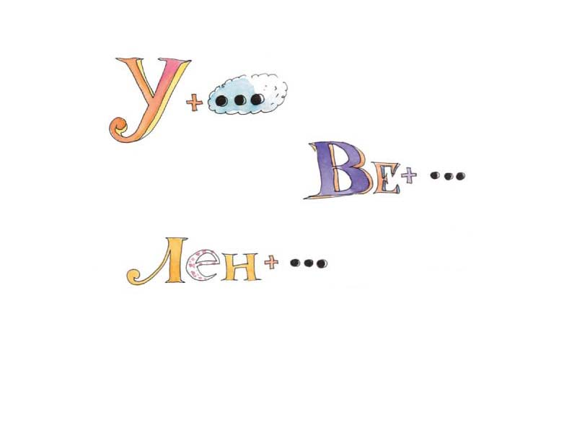

2

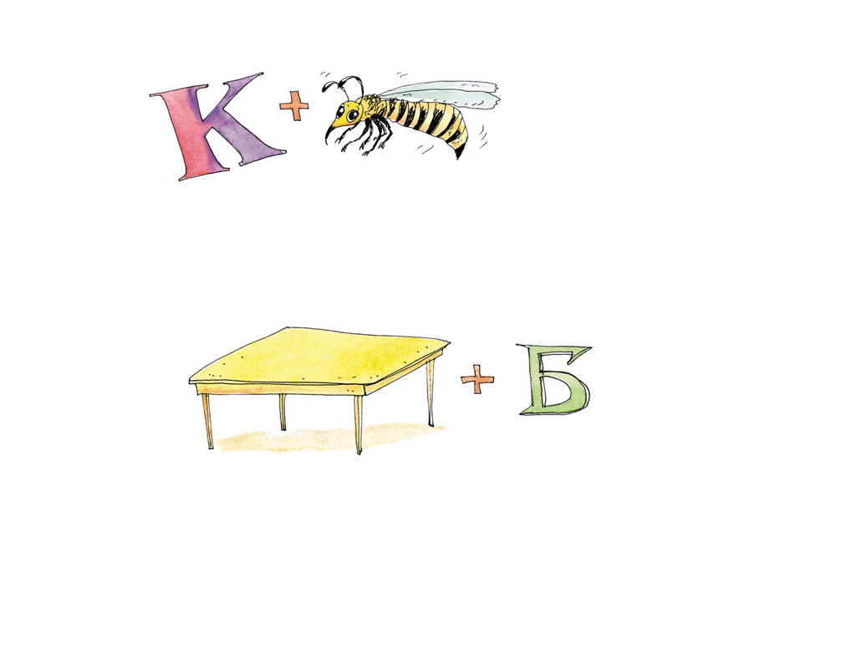

3

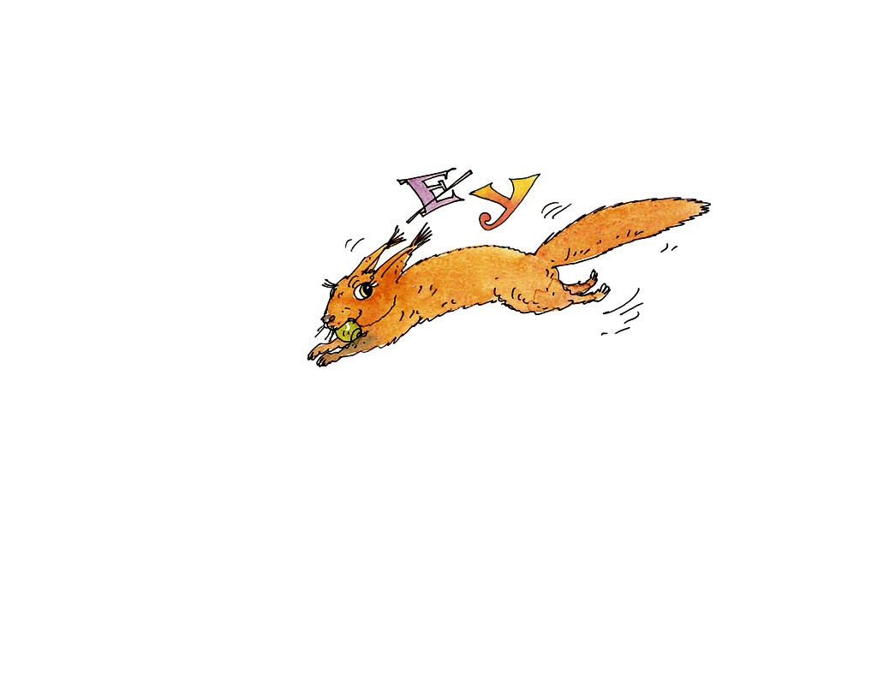

4

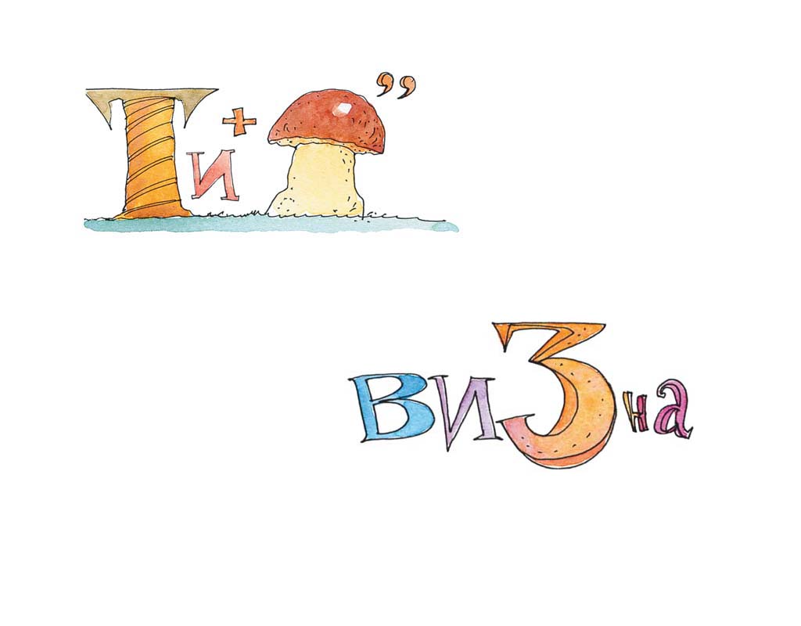

5

